Лабораторная работа № 1

студента группы ИТз-221

Дмитриева Дмитрия Анатольевича

*Выполнение:_________ Защита:___________*

Работа в среде Microsoft Visual Studio. Реализация линейных и ветвящихся алгоритмов средствами языка С++

*Цель работы***:** получить навыки в создании, настройке и отладке консольных приложений на языке программирования C++ в среде Visual Studio; ознакомиться с базовыми средствами ввода-вывода.

Содержание работы

1. Ознакомиться с теоретическим материалом.

2. В среде Visual Studio создать решение (консольное приложение). Настроить его свойства по аналогии с примером, рассмотренным в теоретических сведениях. В составе проекта решения добавить файл исходного кода на языке C++, в который ввести программу, выводящую в консоль ФИО студента, выполняющего работу и номер группы. Также программа должна содержать описание двух целочисленных переменных, которые вводятся с клавиатуры, а затем их сумма выводится в консоль.

3. При наборе программы отработать использование основных возможностей редактора кода.

4. Произвести отладку программы в обычном и пошаговом режимах.

5. В отчет внести текст программы, а также скриншоты информационного окна после построения и при пошаговом выполнении программы (со значениями локальных переменных) и окна консоли с результатом работы программы.

6. Выбрать алгоритм, составить его блок-схему и программу на языке C++ с использованием условного оператора if для вычисления и вывода в консоль при заданном значении x значения функции y=f(x), указанной в варианте задания (см. ниже). В случае, если введенное значение x не принадлежит области определения функции, выводить информационное сообщение.

7. В созданном ранее решении добавить еще один проект, в состав которого ввести файл с исходным кодом составленной программы. Свойства созданного проекта настроить аналогично предыдущему проекту. В свойствах решения установить запуск на отладку одновременно обоих проектов.

8. Осуществить отладку и тестирование программы, подготовив не менее двух тестовых значений x, входящих в область определения функции и двух не входящих в нее. Убедиться, что программа при вводе тестовых значений работает корректно. Сравнить результаты вычислений функции при тестовых значениях x с заранее вычисленными с помощью MS Excel при тех же значениях аргумента.

9. В отчет внести текст программы, тестовые значения аргумента, проверочную формулу MS Excel и результаты вычислений с ее помощью, скриншоты консоли с результатами тестовых запусков.

**Ход работы:**

***Вариант 9***

1. Ознакомился с теоретическим материалом, а также редактором Visual Studio*.* Так как я работаю в операционной системе Linux, то в течении лабораторной работы (а также последующих) буду использовать его аналог Clion (Visual Studio недоступна на данной ОС).
2. Создал новое решение, Clion автоматически создал файл конфигурации СMakeList.txt, где можно указать необходимую версию компилятора, а также добавить исполняемые файлы (рис. 1).

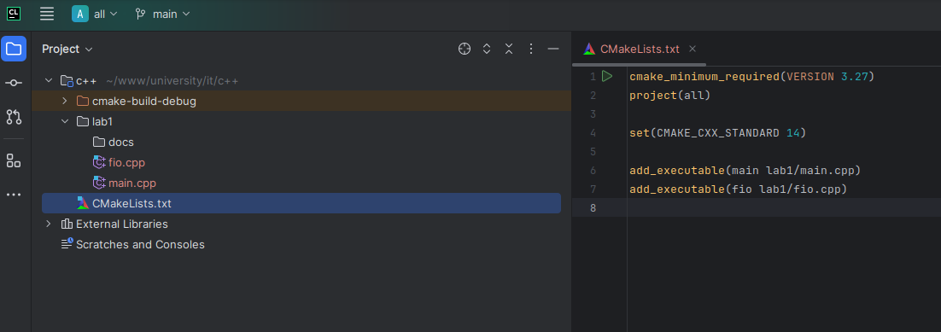

Рисунок 1 – Файл конфигурации и структура проекта

1. В составе проекта решения добавил файл исходного кода на языке C++, выводящую в консоль мое ФИО и номер группы, а также ввод двух целочисленных переменных, а затем вывод их суммы в консоль (рис. 2).

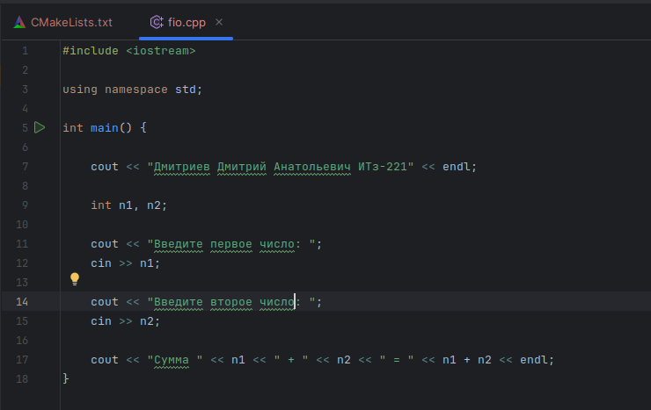

Рисунок 2 – Код fio.cpp

1. Настроил глобальные переменные в операционной системы (рис. 3).

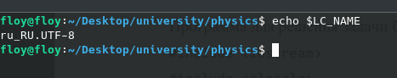

Рисунок 3 – Глобальная переменная $LC_NAME

1. Отработал использование основных возможностей редактора кода таких как компиляция исполняемого файла, настройка интерфейса окружающей среды, использование отладки.
2. Произвел отладку программы в обычном (рис. 4), пошаговом режимах (рис. 5)

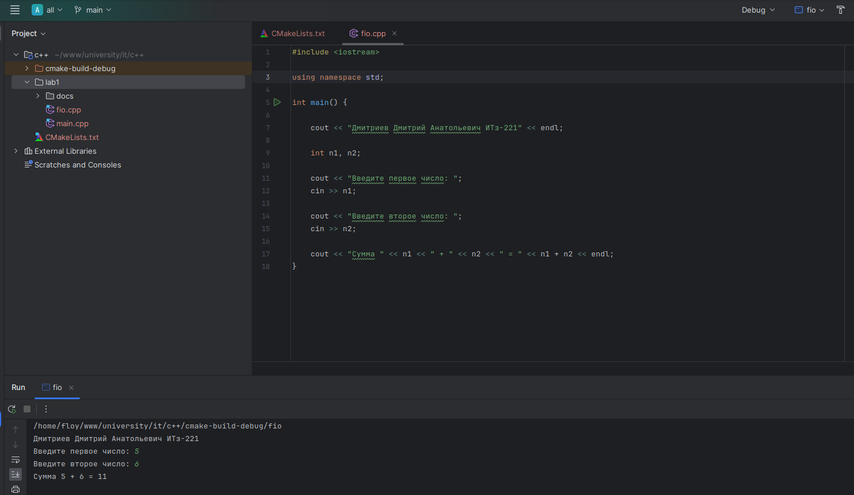

Рисунок 4 – Результат работы fio.cpp

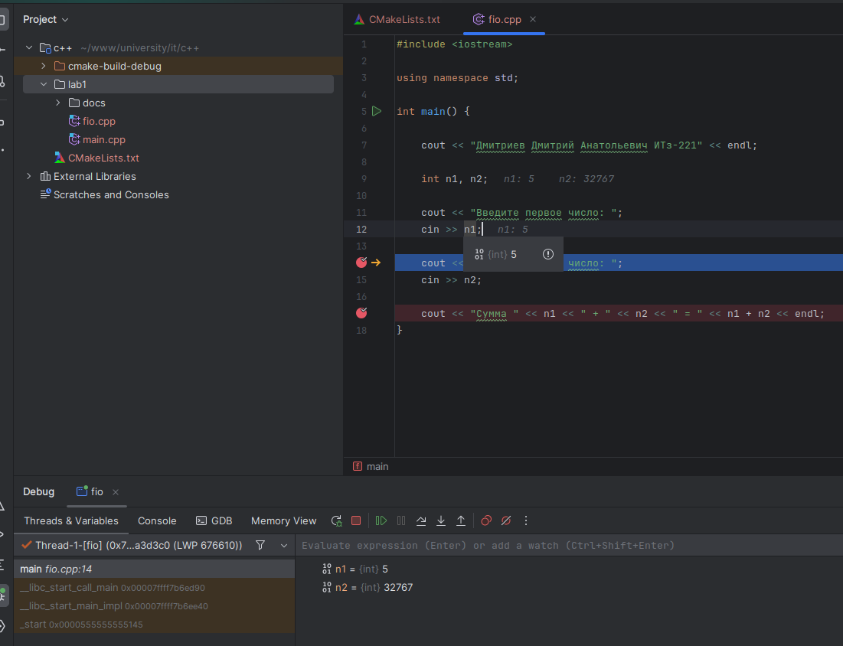

Рисунок 5 – Пошаговый режим отладки с просмотром значений переменных

1. Выбрал алгоритм (рис. 6), составил его блок-схему (рис. 7) и программу на языке C++ (рис. 8) с использованием условного оператора if для вычисления и вывода в консоль при заданном значении x значения функции y=f(x)

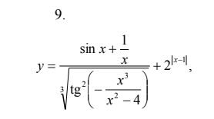

Рисунок 6 – Функция f(x)

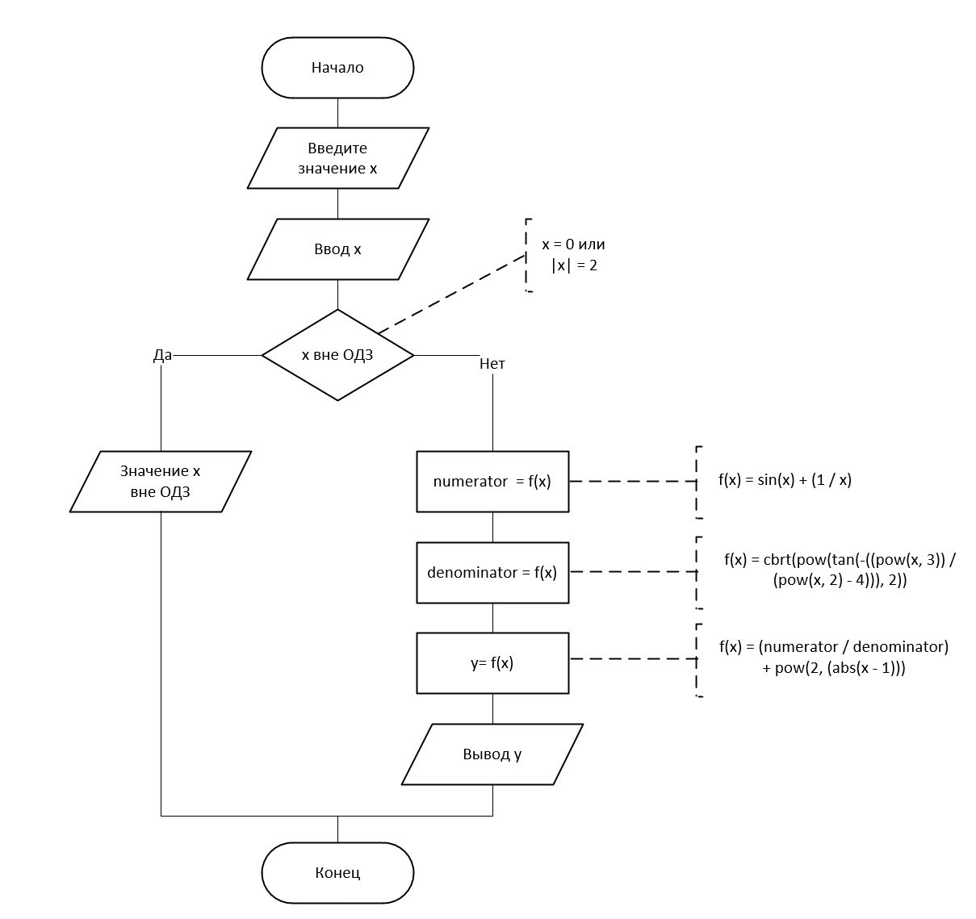

Рисунок 7 – Блок схема программы

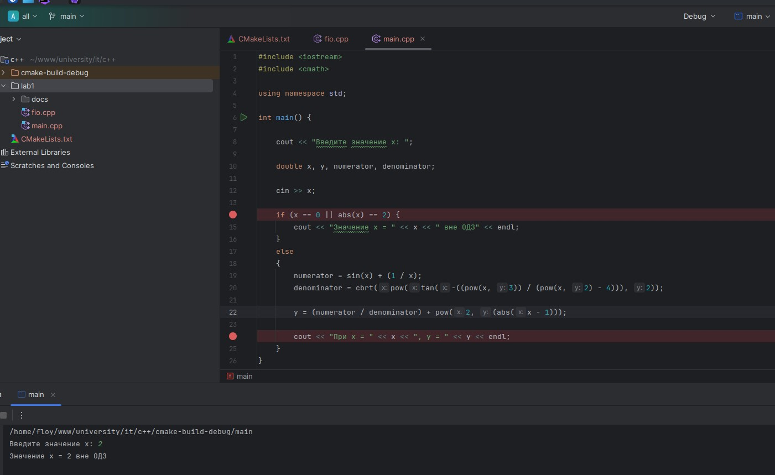

Рисунок 8 – Код программы вычисления функции

1. Осуществил отладку (рис. 9) и тестирование программы, подготовил не менее двух тестовых значений x (рис. 10), входящих в область определения функции и двух не входящих в нее. Убедился, что программа при вводе тестовых значений работает корректно. Сравнил результаты вычислений функции при тестовых значениях x с заранее вычисленными с помощью MS Excel при тех же значениях аргумента (рис. 11).

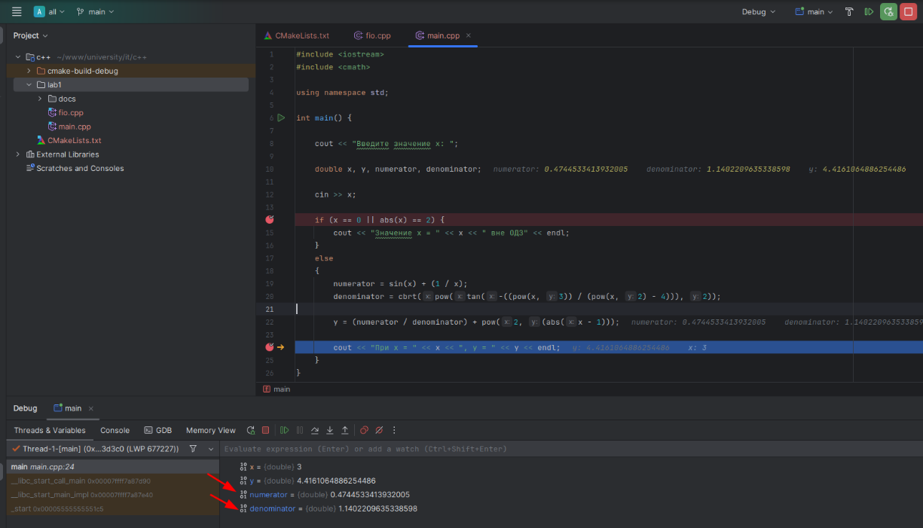

Рисунок 9 – Отладка программы

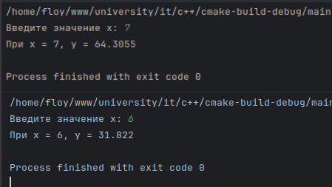

Рисунок 10 – Результат программы при значении 6, 7

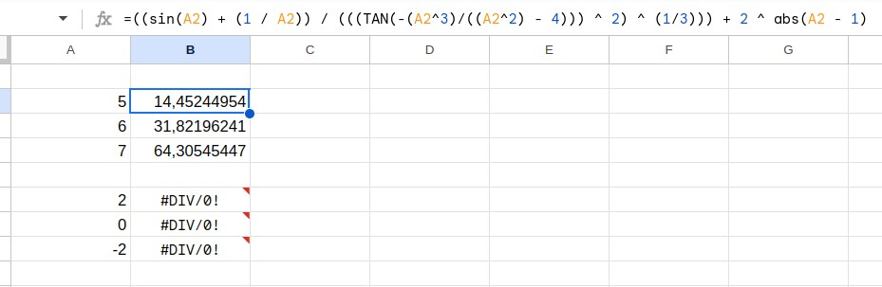

Рисунок 11 – Формула в Excel и его результаты

**Вывод:** получил навыки в создании, настройке и отладке консольных приложений на языке программирования C++ в среде Visual Studio и Clion, ознакомился с базовыми средствами ввода-вывода. Научился настраивать глобальную переменную для обозначения локали системы. Разобрался с конфигурационным файлом Clion, научился пользоваться пошаговой отладкой.